Ante Lokas, Ivan Puljić

**Razvoj tehnologije hlađenja procesora**

Seminarski rad

**Studij:** Preddiplomski studij

**Studijska grupa:** Informatika

**Predmet**: NAR

**Ak. god.**: 2015/2016.

**Nastavnik**: Prof. dr. sc. Andrina Granić

Split, 2015.

# Uvod

U posljednja tri desetljeća računala su doživjela drastičan napredak iz svih aspekta promatranja, a posebno s obzirom na procesorsku moć. Centralna procesorska jedinica tjekom svog rada emitira neželjenu toplinu, zbog čega se pouzdanost rada procesora dovodi u rizično područje ukoliko hlađenje nije dobro projektirano . Potrebno je održavati temperaturu ispod određene granice, a pouzdanost rada se smanjuje eksponencijalno ako temperatura prelazi granicu. U ovom radu ćemo analizirati različite tehnologije i pristupe hlađenja procesora, te njihove prednosti i nedostatke. Moderni mikroprocesori u svojoj implementaciji sadrže napredne termičke monitore i mehanizme koji ako temperatura prijeđe predefinirani limit preventiraju katastrofalne štete koje mogu nastati. Pri svakom proučavanju hlađenja procesesora treba voditi računa o Moore-ovom zakonu koji projicira da će broj tranzistora smještenih u integriranim krugovima udvostručiti svake dvije godine. Kako procesorska moć raste eksponencijalno iz godine u godinu, adekvatne metode hlađenja postaju sastavni djelovi složenih kalkulacija u dizajniranju novih mikroprocesora. Potrebe energije za rad mikroprocesora nisu moglo pratiti stalno povećavanje gustoće integriranih krugova, što je dovelo do veće disipacije. Dobra rješenja unutar arhitekture mikroprocesora su uspjele donekle ublažiti rast energije koju mikroprocesor koristi, ali ga svakako nisu rješile. Taj problem se reflektira u prosječnom dotoku topline (average heat flux) koji nam govori kolika je disipacija po nekoj jedinici prostora Slika 1 nam prikazuje linearan rast faktora average heat flux s vremenom kako se moć procesora povećava.

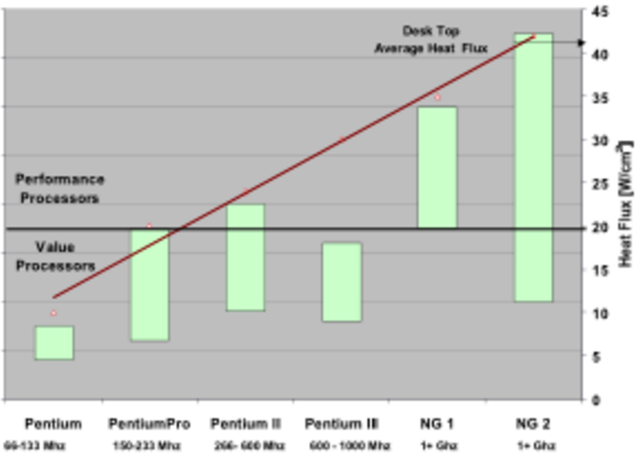

*slika 1*

Problematična stvar kod zagrijavanja mikroprocesora je to što se on ne zagrijavaja jednoliko kao jedna cjelina, već se u nekim točkama mjeri ekstremno viska temperatura, dok je u ostalim djelovima znatno niža temperatura. Takvo zagrijavanje dodatno otežava dizajniranje procesora te se dizajneri moraju striktno držati određenih granica koje su dosta veće od prosječnog dotoka topline. Distribuciju topline izmjerenu u heat flux jedinicama možemo vidijeti na slici2.

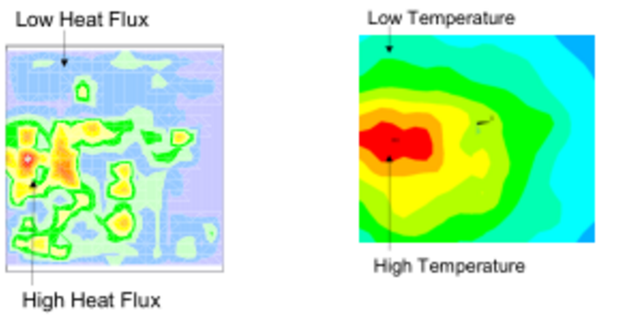

*slika2*

Još jedan od vrlo bitnih faktora vezanih uz hlađenje mikroprocesora je **Thermal Design Power(**TDP) TDP. Izražava se u (W), i vrlo je bitan dizajnerima hlađenja jer upravo on reprezentira maksimalnu održivu razinu disipacije mikroprocesora za vrijeme izvođenja nekih stvarnih aplikacija. Što je TDP veći, procestor će zahtjevati bolje i jače hlađenje. U situacijama gdje se bira između duljine trajanja baterije nekog sistema i snage izvedbe sistema, TDP može igrati značajnu ulugu jer se iz disipacije da naslutiti hoće li mikroprocesor trošiti više ili manje energije. Slika 2 nam pokazuje rast TDP zajedno s povećanjem frekvencije procesora kroz povijest.

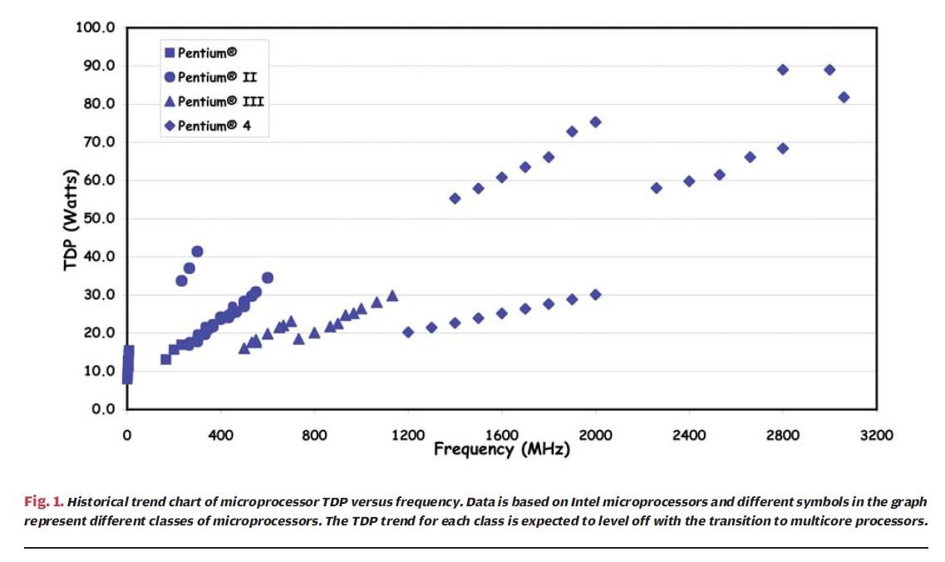

*slika 2*

Nekad su za vrijeme izvedbe mogući kratki skokovi disipacije koji prelaze dopuštenu razinu TDP-a ali oni ne predstavljaju problem ukoliko je njihovo trajanje ne premašuje granice koje postavio proizvođač mikroprocesora. Danas se od tehnologija hlađenja najviše koristi hlađenje zrakom koje ima široku primjenu u desktop računalima. Nakon zračnog hlađenja najviše se koristi pasivno hlađenje. Zbog malog prostora za napredovanje zračnog hlađenja ,vodeno hlađenje se brzo razvija, i dobiva sve veći prostor na tržištu. Također ćemo spomenuti neke alternativne metode hlađenja kao što su hlađenje peltier elementom i tehnologije koje se predviđaju za korištenje u budućnosti.